**中文万维-sleuth&zipkin-第一重**

**V1.0**

**北京中文万维科技有限公司**

2018/7/26

Confidentiality保密条款

Any information received from 中文万维 Technology in this Document must not be disclosed to third parties and to be treated absolutely confidential.中文万维于此文件中所提供信息为中文万维公司之商业机密，未经中文万维公司之书面许可不得向第三方披露。

We are equally obliged to treat your information absolutely confidential. 中文万维对贵公司所提供之机密信息亦承担同等义务。

修订历史

|  |  |  |  |  |  |  |  |
| --- | --- | --- | --- | --- | --- | --- | --- |
| 编号 | 章节名称 | 修订内容简述 | 修订日期 | 修订前版本号 | 修订后版本号 | 修订人 | 批准人 |
| 1 | 全文 | 创建全文 | 2018/7/26 |  |  |  |  |
|  |  |  |  |  |  |  |  |
|  |  |  |  |  |  |  |  |
|  |  |  |  |  |  |  |  |

目录

1 引言 4

1.1 编写目的 4

1.2 范围、假设和相关问题 4

1.3 相关定义 4

2 概述 4

3 应用配置修改 5

3.1 Pom.xml 5

3.2 Application.yml 5

3.3 Jenkins工程构建 6

3.4 使用fidder，restclient等web调试工具访问自己的微服务。 6

3.5 查看zipkin分析结果 6

# 引言

## 编写目的

提供链路追踪。通过sleuth可以很清楚的看出一个请求都经过了哪些服务。可以很方便的理清服务间的调用关系。

可视化错误。对于程序未捕捉的异常，可以在zipkin界面上看到。

分析耗时。通过sleuth可以很方便的看出每个采样请求的耗时，分析出哪些服务调用比较耗时。当服务调用的耗时随着请求量的增大而增大时，也可以对服务的扩容提供一定的提醒作用。

优化链路。对于频繁地调用一个服务，或者并行地调用等，可以针对业务做一些优化措施。

## 范围、假设和相关问题

本文档的适用范围为项目的开发人员、测试人员。

适用于开发环境、测试环境。不适用于生产环境。

* 需在spring config框架下

## 相关定义

。

# 概述

目前仅采用内存方式的zipkin，作为服务运行方式。（zipkin server重启历史数据会丢失）

Dev，Qa环境，运维各自提供一个zipkin server。相关信息见keepass。

第一重，仅需要修改pom依赖和配置application.yml，无需变更代码。若需深入，请参考相关文档。

在所有相关的微服务工程中，执行下面的修改内容。

然后在zipkin web中，查看依赖关系和耗时统计。

# 应用配置修改

## Pom.xml

不改动原有内容，仅增加下面的内容：

|  |
| --- |
| <dependency>  <groupId>org.springframework.cloud</groupId>  <artifactId>spring-cloud-starter-sleuth</artifactId>  </dependency>  <dependency>  <groupId>org.springframework.cloud</groupId>  <artifactId>spring-cloud-starter-zipkin</artifactId>  </dependency> |

## Application.yml

新增黄色底色部分内容，在spring下面

|  |
| --- |
| spring:  profiles: dev  application:  name: consumer-verifications  sleuth:  web:  client:  enabled: true  sampler:  probability：1.0  zipkin:  base-url: http://zipkin-server.livedev.svc.cluster.local/ |

## Jenkins工程构建

在jenkins对应的工程中，执行“立即构建”。

## 使用fidder，restclient等web调试工具访问自己的微服务。

## 查看zipkin分析结果

浏览器打开：<http://zipkin-server.livedev.svc.cluster.local/> （连接vpn）

查询：

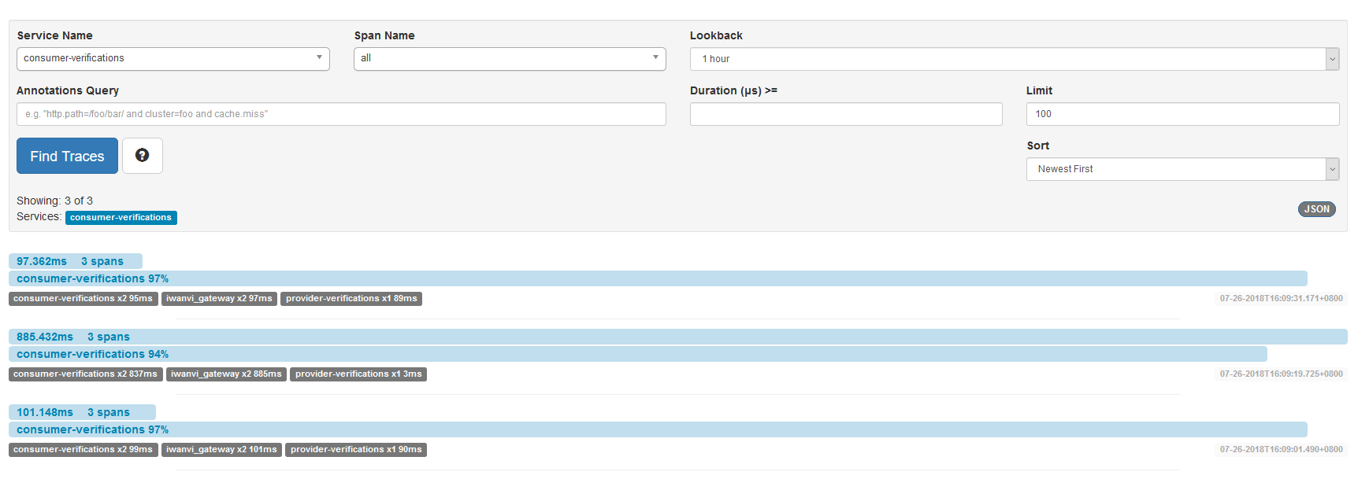

用时情况：

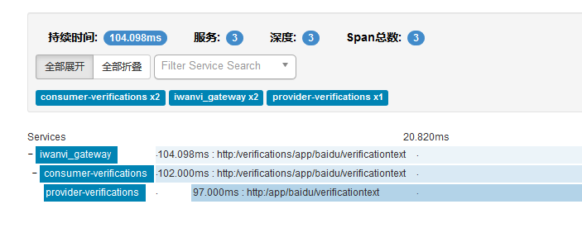

详情：

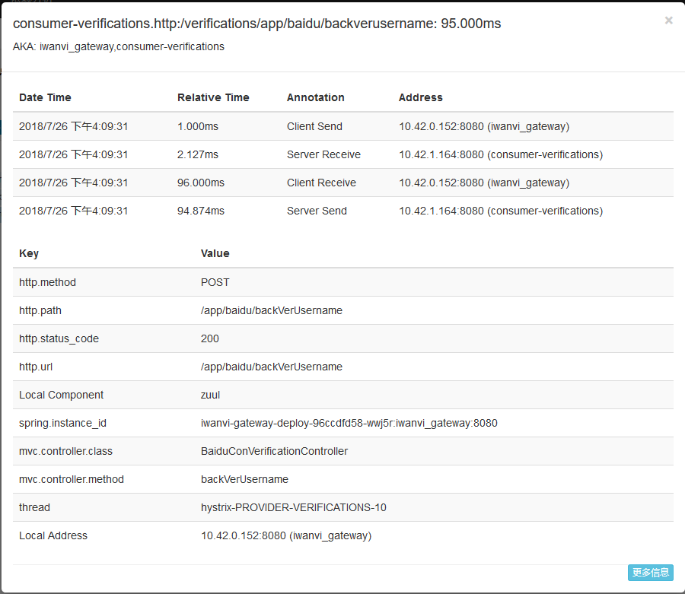

依赖关系

